Czwartek 25.06.2020r.

Temat: Żegnamy przyjaciół!

Propozycje dla rodziców:

- Proponuję przeczytać opowiadanie

„Letnie opowieści – na zamku” Małgorzata Szczęsna

Mój brat Mateusz lubi zwiedzać zamki, więc jedziemy do Malborka. Tam jest największy.
– Ada, czy ty wiesz, co to jest zamek? – pyta mnie brat, a ja przecząco kiwam głową.
– To taka dawna budowla obronna. Mieszkał w niej król lub książę ze swoją rodziną, służbą, rycerzami.
– Po co im były takie wysokie mury, fosa, most zwodzony? – pytam, gdy zbliżamy się do zamku.
– Wtedy czasy były trudne. Wciąż ktoś na kogoś napadał. Im wyższe mury, tym było bezpieczniej –tłumaczy mi Karinka.
Gdy wchodzimy do środka, widzę postać w wielkim białym płaszczu z krzyżem.
– A to kto? – pytam.
–To Krzyżak. Ten zamek zbudowali Krzyżacy, nasi wrogowie. Bardzo wiele lat gnębili nasz naród. Wreszcie nasz król Jagiełło wygrał ważną bitwę pod Grunwaldem i skończyła się potęga. Krzyżaków – wyjaśnił mi tata.
– Może pobawimy się w tę bitwę? Ty z Karinką będziecie polskimi rycerzami, a ja Krzyżakiem
– mówi Mateusz i podaje nam patyki. Z takim zapałem rusza na nas, że Karinka przewraca się na trawę, a ja krzyczę:
– Boli mnie palec! Skaleczyłeś mnie patykiem! – płaczę, patrząc na palec.
Mama przemywa ranę wodą, owija plastrem.
– Teraz jest u nas pokój, nie ma bitew. Proponuję więc pokojowe konkurencje. Zobaczymy, jak poradzicie sobie z celowaniem patykiem w pień drzewa i z wyścigami do bramy zamku i z powrotem – zaśmiał się tata.

Rodzic może zadać dziecku pytania (zachęcam, aby dziecko mówiło pełnym zdaniem): Dokąd pojechała Ada z rodziną? Co to jest zamek? Rodzic pokazuje ilustrację przedstawiającą zamek w Malborku i objaśnia jego elementy. Kto mieszkał w zamku? Jaką zabawę zaproponował Mateusz i jak ona się skończyła? Co zaproponował tata?
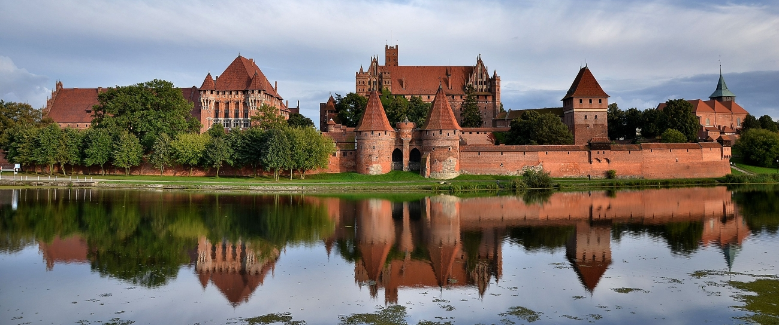

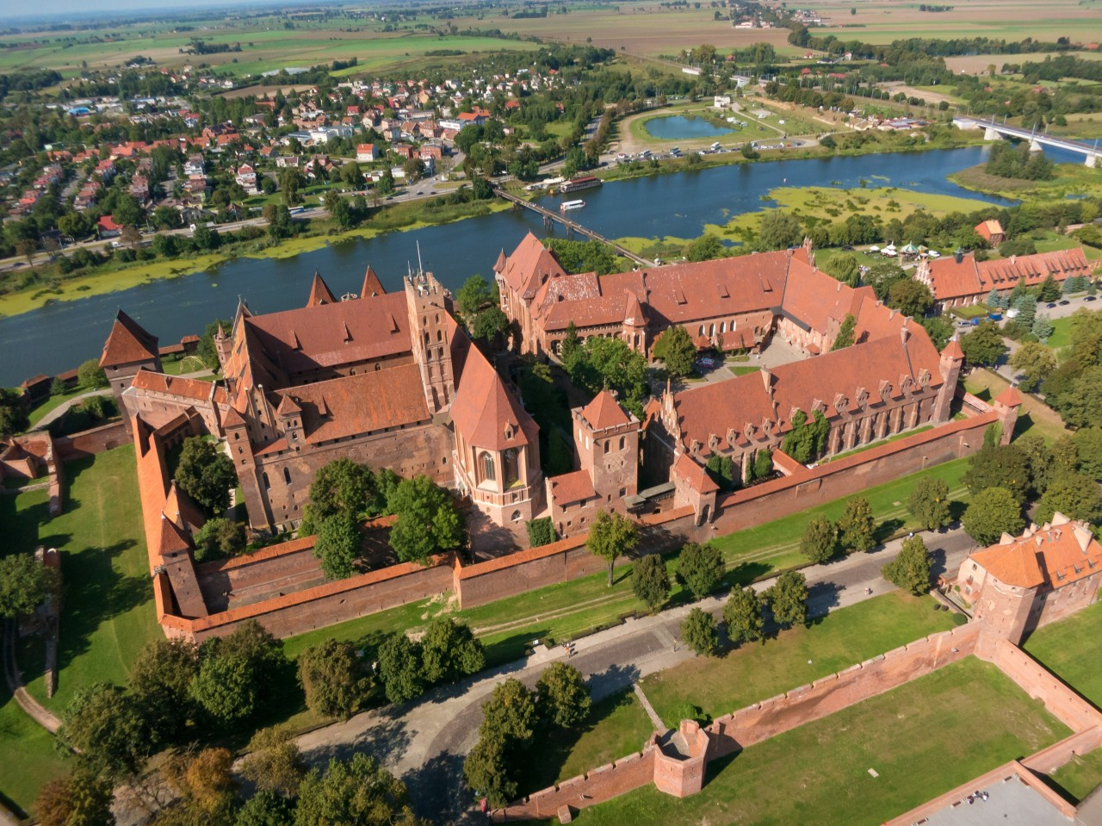

Rodzic może pokazać dziecku filmik o zamku: https://www.youtube.com/watch?v=GEHHW6JoRM4

- Proponuję porozmawiać z dzieckiem na temat przygotowań do wakacji

„Walizka” Piotr Wilczyński

Wczoraj wszyscy się ze sobą żegnaliśmy. Wszystkie dzieci. Helcia, Bartek, Kosma i Paskal. I wszyscy żegnali się z naszą kochaną panią Kasią. Wiecie dlaczego? Wczoraj był ostatni dzień w przedszkolu. Ostatni dzień przed wakacjami. Było bardzo miło. Pani puszczała muzykę z naszej ulubionej płyty i były tańce, a potem było karaoke. To taka zabawa w prawdziwych piosenkarzy. Pani puszcza taką specjalną płytę. Są na niej piosenki, ale bez słów. Tylko muzyka, a my śpiewamy sami. Ale nie było tak fajnie, jak zawsze, bo troszkę byliśmy smutni. Ja wiem, zdarzało się, że nie chciałam iść do przedszkola. Innym też się nie chciało, ale tak naprawdę to bardzo się
polubiliśmy, a teraz długo nie będziemy się widzieć. Dlatego troszkę było nam markotno. Ale po wakacjach znów się spotkamy.
My jedziemy na wakacje do cioci Hani, do Jantara. To takie malutkie miasteczko nad morzem. Ładnie się nazywa – Jantar. Tatuś mówi, że bardzo dawno temu tak się mówiło na bursztyn. Tam jest chyba dużo bursztynów. Jak znajdę, to największy dam mamusi. A drugi dam babci. I Michałowi też dam. Ciocia ma domek prawie nad morzem. Trzeba tylko przejść przez lasek na wydmie i już jest plaża. Wezmę mojego dmuchanego rekina i rękawki. Tata powiedział, że mnie nauczy pływać. Już nie mogę się doczekać. Michaś też dziś wyjeżdża z dziadkiem i babcią. Jadą w góry. Jego mama i tata przyjadą później. Wieczorem pakowaliśmy nasze rzeczy. Dużo tego było, bo jedziemy wszyscy. Mama i tato, dziadek z babcią i ja. – Jedziemy na dwa tygodnie, a może być różnie. Musimy więc tak się spakować, wziąć tyle ubrań i butów, żeby nas pogoda nie zaskoczyła. – Mama zawsze myśli o wszystkim.
– A ile to jest dwa tygodnie? – Spytałam.
– Wystarczy, żebyśmy wszyscy wypoczęli i zdążyli zatęsknić za domkiem – mama uśmiechnęła się do mnie i pogłaskała po głowie. Ja to chyba już trochę tęsknię, bo bardzo lubię mój pokoik i moje zabawki. Najchętniej to bym
je wszystkie zabrała ze sobą, ale tata mówi, że nie zmieszczą się do bagażnika i że musimy od siebie odpocząć. Moje zabawki i ja. To trochę dziwne, bo ja się nigdy nie męczę moimi lalkami. Klocki też się nie męczą.
– Tak się tylko mówi. Jak trochę zatęsknisz do nich, to po powrocie z większą radością będziesz się nimi bawić – powiedziała mama i pozwoliła mi zabrać tylko jedną lalkę – Sandrę, mojego dinozaura, książeczki z obrazkami , kolorowanki i kredki. Nie szkodzi, mam przecież wiaderko i łopatkę. Będę robić babki z piasku, a może zbudujemy z mamą pałac dla Sandry. No i pływanie na rekinie. Od samego rana zaczęło się. Znieśliśmy bagaże na dół. Misiek z dziadkami już tam był. Zaczęliśmy się ganiać dookoła naszych samochodów.
– To ja wsiadam do tego! –A ja do tego .
– To ja tutaj. – No to ja tutaj – to wsiadaliśmy, to wysiadaliśmy.
– Dzieci! Kończymy tę zabawę. Komu w drogę, temu czas. Pożegnajcie się. Ruszamy – zarządziła mama – tylko samochodów nie pomylcie.
– Oj mamo! Przecież nasz samochód jest niebieski, a Michałka czerwony – powiedziałam, gramoląc się do swojego fotelika. Nasi rodzice pożegnali się jeszcze raz, tata zapiął pasy w moim foteliku. Ja siedzę z tyłu, więc jeszcze chwilę machałam Miśkowi przez tylną szybę. Tata też zapiął pasy i ruszyliśmy. Jak tylko wyjechaliśmy na autostradę, słońce zaraz się schowało za chmury. A potem zrobiło się ciemno i zaczął padać deszcz.
– Oho! Chyba trzeba będzie wyjąć jakieś ciepłe ubrania, bo jak tak dalej pójdzie, to może się nieźle ochłodzić. Żeby nam się czasem Michasia nie przeziębiła – zatroskała się babcia.
– To się dobrze składa, bo musimy zajechać na stację benzynową. Jak się teraz zatrzymamy, to nie będziemy musieli tankować aż do samego Gdańska – tata był zadowolony. Wjechaliśmy na stację, tata otworzył bak i zaczął wlewać paliwo. Mama z babcią podeszły do bagażnika.
– Michasiu, chcesz sweterek z wyścigówką czy bluzę z piłkarzem? – mama się roześmiała. – Oooo!
A co to? – moja walizka była otwarta, ale zamiast moich sukienek i spódniczek i mojego ulubionego różowego dresiku były jakieś chłopczyńskie spodnie i buty.
– To Michała!– krzyknęłam. No ładnie! Wszystko jasne, pomyliliśmy walizki. Kiedy wszystkie bagaże były już na dole, to nawet się śmialiśmy, że są takie same.
– I co teraz? – łezki same popłynęły. – Przecież nie będę w tym chodziła – pokazałam na plamkowe spodnie Michała.
– Zaraz coś poradzimy – dziadek wyjął komórkę. – Może nie ujechali daleko. Halooo! Karol? Daleko jesteście? Ach taaak? – dziadziuś uśmiechnął się tajemniczo. – Też się zatrzymaliście i już wiecie? – odetchnął z ulgą – To co? Za pól godziny pod domem? To do zobaczenia. I wszystko się dobrze skończyło. Teraz już siedzimy u cioci Hani na werandzie i popijamy pyszny kompot z rabarbaru. Przed kolacją pójdziemy na spacer na plażę. Założę mój różowy dresik i sandałki z biedronką. – Obejrzymy zachód słońca, a potem spać – tato przeciągnął się– to był dzień pełen wrażeń. Musimy dobrze wypocząć, bo jutro rano czeka nas ciężka praca –zrobił poważną minę.
– Jak to? Przecież miały być wakacje – poczułam, jak mi się buzia układa „w podkówkę”. Tata od razu zobaczył i szybciutko mnie przytulił. – No przecież budowanie zamków z piasku to „cięęężka” robota, co nie?. – Taaaak – zawołałam, szczęśliwa, że tatuś z tą pracą tylko sobie tak zażartował.
Już wakacje za pasem skwarne słońce nad polem. Zatęsknimy też czasem za naszym przedszkolem.

- Proponuję wykonanie karty pracy str. 52

- Proponuję zabawę dydaktyczną „Zrobię pamiątkę dla kogoś z mojej grupy!”

Dziecko siada przy stoliku, na którym znajduje się miseczka z różnymi koralikami, i nawleka je na sznurek. Może zrobić korale lub bransoletkę.
Po skończonej pracy dziecko wręcza prezent.

